
INSTITUCIÓN EDUCATIVA MADRE LAURA
HACIA LA TRANSFORMACION CON AMOR
NIT 8060035965- DANE 113001002413

GUIA DE APRENDIZAJE No 3- 6º GRADO –AREA: CIENCIAS NATURALES.
DOCENTE: GILMA LUZ ARQUEZ VILLANUEVA
Periodo: II
Fecha de envío: 26 de abril-2021
Fecha de revisión: 14 de mayo- 2021
CORREO: naturalesmadrelaura6@gmail.com

No es valiente el que no tiene miedo, sino el que sabe conquistarlo.
(Nelson Mandela)

INTRODUCCION.

TEMA: LA NUTRICION ES UNA FUNCION VITAL

Al interior del cuerpo de los seres vivos tienen lugar diversas actividades que les permiten crecer, desarrollarse, adaptarse al medio que le rodea e interactuar con otras especies, de tal forma que puedan garantizar su supervivencia. Todas estas actividades se les conoce como funciones vitales, durante esta guía vamos a aprender cual es la importancia de esta y cada uno de los mecanismos que la conforman, te invito para que observes los siguientes videos que te ayudaran a comprender.

https://www.youtube.com/watch?v=0dZDHOfG8XQ https://www.youtube.com/watch?v=3V6HgTO1LZY

INDAGACION.

¿QUÉ VOY A APRENDER?

Lee con mucha atención la siguiente situación y responde

¿Sabes de donde obtienen los alimentos estos seres vivos? colorea los cuadros que obtienen la respuesta correcta.
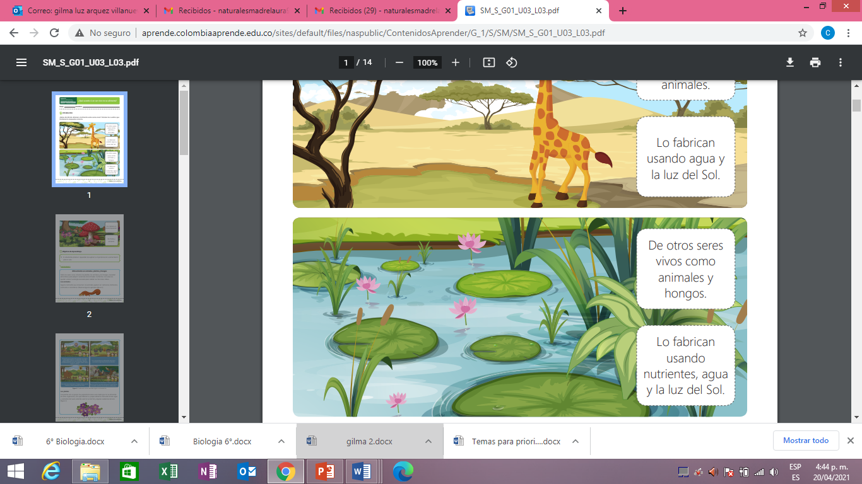
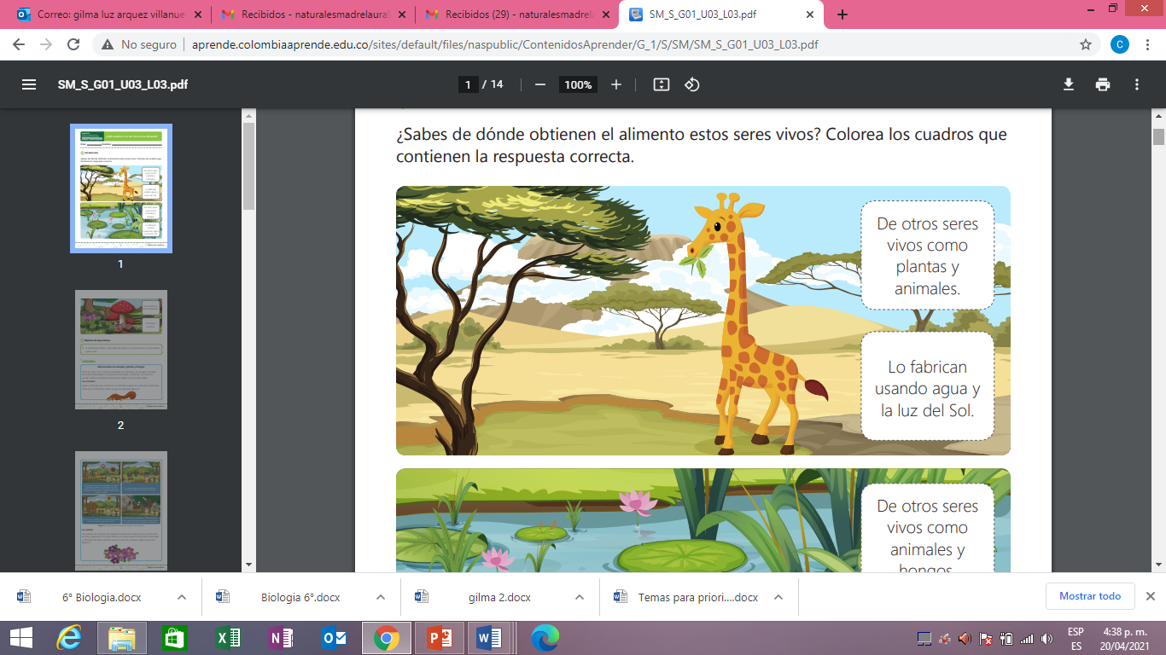

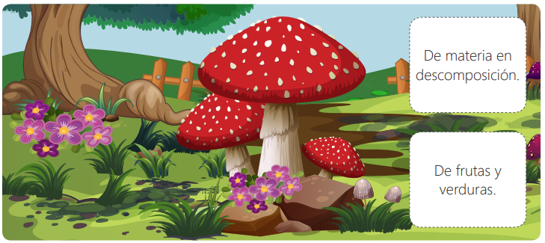

CONCEPTUALIZACION
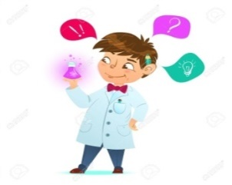
LO QUE ESTOY APRENDIENDO

LA NUTRICIÓN ES UNA FUNCIÓN VITAL.
Por medio de las funciones vitales los seres vivos pueden:
- Crecer hasta conseguir el tamaño adecuado.
- Dar origen a nuevos seres; este proceso, denominado reproducción.
- Regular el ambiente interno para mantener un equilibrio constante entre el exterior y el interior.
- Responder a los diferentes estímulos del medio, decir, ser capaces de reaccionar positivamente frete a algún cambio en el medio interno y externo.
- Llevar a cabo todos los procesos biológicos necesarios para obtener materia y energía del medio que los rodea; el conjunto de estos procesos recibe el nombre de nutrición. Todos los seres vivos nos alimentamos y gracias a la nutrición obtenemos la energía necesaria para realizar todas nuestras funciones vitales.

TIPOS DE NUTRICION.
Dependiendo de la forma como los seres vivos obtienen su alimento, la nutrición puede ser de dos clases: autótrofa y heterótrofa.
NUTRICIÓN AUTÓTROFA La nutrición autótrofa es aquella que realizan los organismos que fabrican su propio alimento. Estos organismos se denominan autótrofos o productores. Generalmente se les asocia con el proceso de la fotosíntesis, y a la fotosíntesis, con las plantas; sin embargo, estos no son los únicos organismos fotosintetizadores ni la fotosíntesis es la única forma de nutrición autótrofa. Los organismos autótrofos pueden ser de dos tipos: quimio autótrofos y fotoautótrofos.
LOS ORGANISMOS QUIMIO AUTÓTROFOS: Son aquellos organismos que fabrican su alimento sin necesidad de la luz solar. La energía necesaria para realizar sus funciones vitales la obtienen de la degradación de compuestos inorgánicos. Los compuestos orgánicos son aquellas sustancias que contienen carbono, como los azúcares, las grasas y los ácidos nucleicos, en cambio, los compuestos inorgánicos son aquellos que están conformados por distintos elementos, como es caso del agua, la sal y el amoniaco. En general, este tipo de nutrición es propio de algunas bacterias que se encuentran habitualmente en el fondo del mar, a donde no llega la luz solar, y que sirven, a su vez, como fuente de alimento para el resto de los organismos que habitan las profundidades marinas.
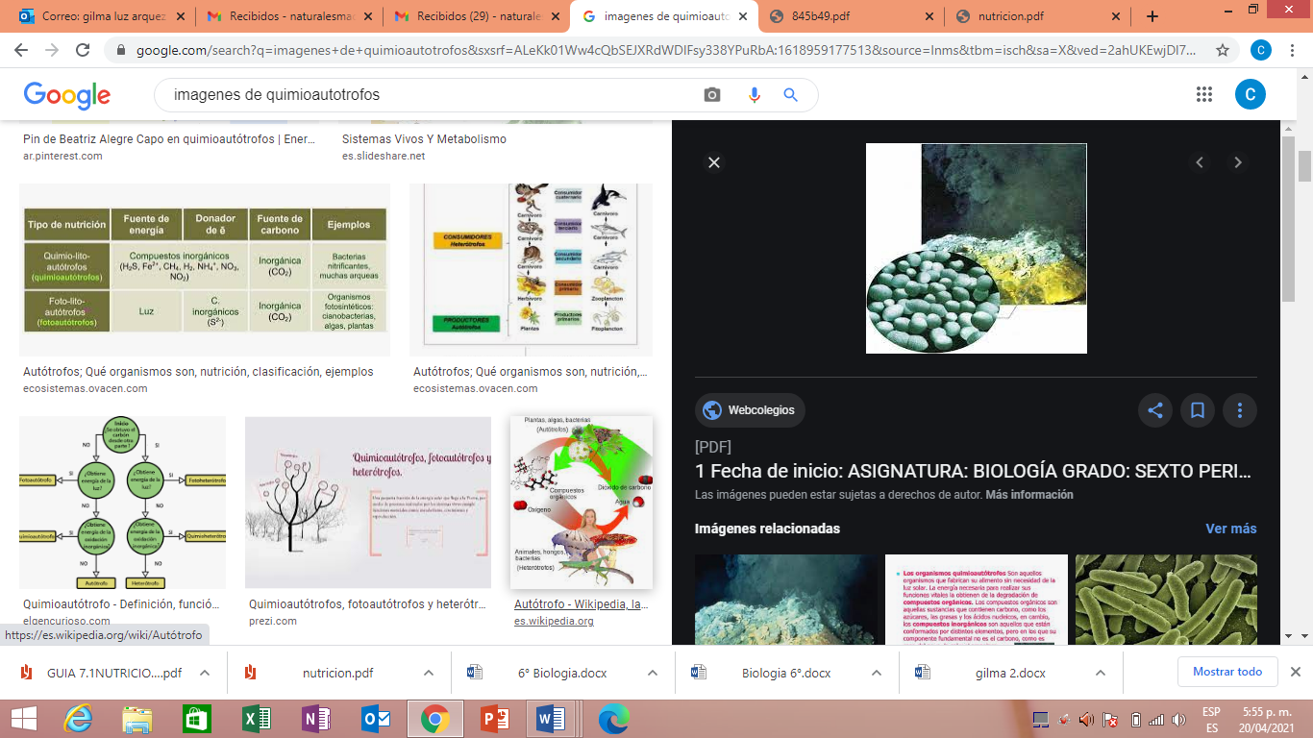

LOS ORGANISMOS FOTOAUTÓTROFOS: Son aquellos capaces de sintetizar su propio alimento transformando sustancias inorgánicas sencillas que toman del ambiente como el dióxido de carbono y el agua. Este proceso lo realizan mediante la energía de la luz solar durante el proceso de fotosíntesis. Las plantas, las algas y algunos tipos de bacterias presentan este tipo de nutrición. En organismos unicelulares la nutrición autótrofa comprende tres fases: el paso de membrana, el metabolismo y la excreción.

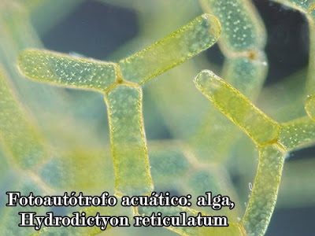
NUTRICIÓN DE LOS VEGETALES.
Nutrición autótrofa. Toma sustancias inorgánicas del medio y las transforma en biomoléculas propias por el tipo de energía que utilizan:
- Fotosíntesis. se realiza captando energía lumínica. es característica de los vegetales, de las algas y de algunos grupos de bacterias.
Las plantas necesitan elementos químicos, o bioelementos, con los que fabrican sus propias moléculas. Estos bioelementos los obtiene del agua y de las sales minerales.
- El agua. aporta el hidrogeno que la planta necesita. el oxígeno, se desprende y sale por los estomas.
- Las sales minerales. aportan nitrógeno, fósforo y potasio.
- El dióxido de carbono, aporta el carbono y el oxigeno

LA SAVIA BRUTA: (agua y sales minerales) asciende, a través del xilema, desde las raíces hasta las hojas y otras partes de la planta donde se realice la fotosíntesis.
LA SAVIA ELABORADA: (liquido con biomoléculas) fabricada en las hojas se distribuye, a través del floema, a todas las células de la planta. la savia elaborada circula tanto en sentido ascendente como descendente. en las capas interiores de la hoja, las células contienen unos orgánulos llamados cloroplastos, donde se localiza la clorofila. esta sustancia provoca la coloración característica de las hojas y de las partes verdes de la planta

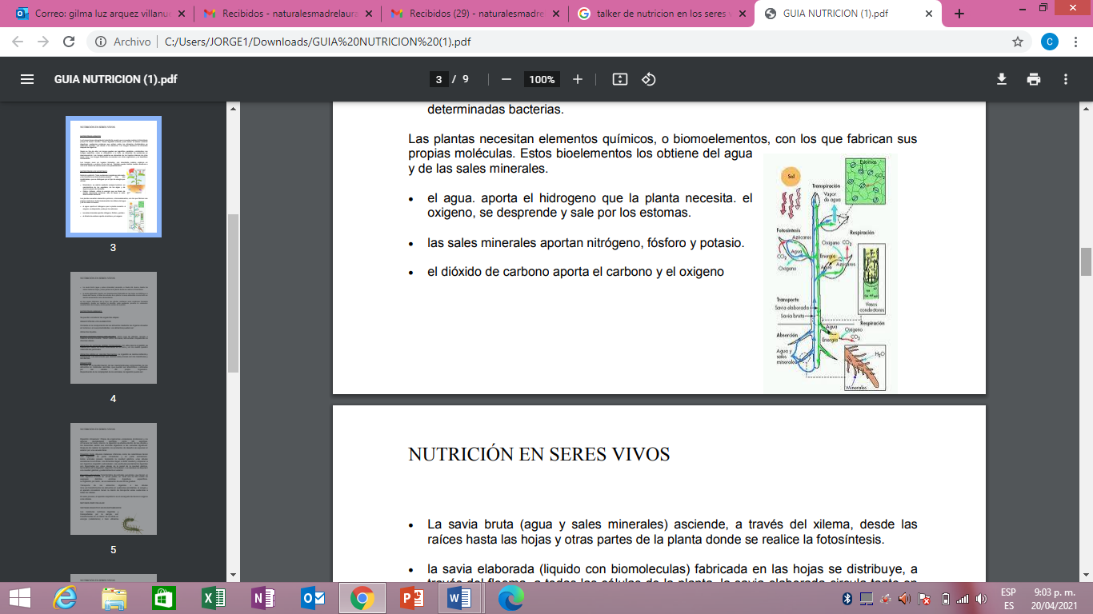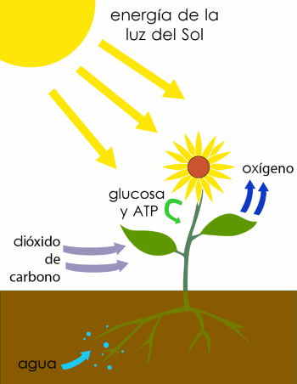

NUTRICIÓN HETERÓTROFA.
Estos organismos reciben el nombre de heterótrofos, dado que se alimentan de otros organismos o restos de ellos, ya sean autótrofos o heterótrofos, para así obtener las sustancias y la energía necesaria para llevar a cabo sus procesos vitales. Entre los organismos heterótrofos se encuentran la mayoría de las bacterias, muchos protistas, los hongos y los animales.
Los organismos heterótrofos, unicelulares o pluricelulares, incorporan las sustancias del exterior y las transforman en moléculas orgánicas más sencillas, en un proceso que se denomina digestión. Los seres humanos somos heterótrofos, y como tales, transformamos los alimentos que consumimos dentro de nuestro cuerpo, gracias a órganos especializados. Otros organismos, como los unicelulares, transforman las sustancias al interior de la célula y otros, como algunos hongos y bacterias, realizan la transformación por fuera del organismo. Una vez transformados los nutrientes, las nuevas sustancias son incorporadas al interior de las células donde, mediante diferentes reacciones químicas, obtienen energía para el mantenimiento de las funciones vitales, así como materia para renovar los componentes estructurales del organismo.
Los organismos heterótrofos, pueden ser consumidores o descomponedores.
- LOS CONSUMIDORES: son todos los organismos que se alimentan de otros seres vivos. De acuerdo con su tipo de alimentación pueden ser herbívoros, como las vacas, los caballos y algunos insectos, si se alimentan de plantas; carnívoros, como el tigre, el león o las águilas, si se alimentan de carne, y omnívoros, como el ser humano, si consumen tanto plantas como animales.
- LOS DESCOMPONEDORES O SAPROFITOS (COMO HONGOS Y BACTERIAS): son aquellos que se alimentan principalmente de los restos de organismos en estado de descomposición. Estos permiten que los componentes de los organismos muertos y de la materia orgánica en descomposición, recirculen y sean aprovechados por otros organismos como las plantas.

ETAPAS DE LA NUTRICIÓN EN HETERÓTROFOS.
El proceso de nutrición en heterótrofos ocurre a través de las siguientes etapas:
1. INGESTIÓN: es el proceso mediante el cual se incorporan los alimentos dentro de los organismos.
2. DIGESTIÓN: es el proceso mediante el cual los alimentos ingeridos son transformados o degradados en partículas pequeñas fácilmente asimilables por el organismo.
La digestión puede ser de dos tipos:
A. MECÁNICA: consiste en una degradación física a través de la trituración, masticación o fragmentación de los alimentos.
B. QUÍMICA: se produce mediante sustancias químicas, llamadas enzimas, que transforman las grandes moléculas orgánicas en otras más sencillas, para que puedan ser absorbidas.
3. ABSORCIÓN: es el proceso por el cual pasan los nutrientes desde las estructuras o sistemas encargados de la digestión hacia el medio interno, a través de las vías de transporte o las mismas células.
4. CIRCULACIÓN: es el proceso por medio del cual se transportan los nutrientes hasta cada célula del organismo y son incorporados en esta mediante procesos de difusión y transporte activo.
5. METABOLISMO: es el conjunto de todas las transformaciones químicas que tienen lugar dentro de las células de los organismos vivos y que permiten la realización de las funciones vitales. Dentro del metabolismo existen dos procesos fundamentales: uno de construcción de nuevas sustancias o anabolismo, como la síntesis de proteínas en los ribosomas, y otro de fragmentación de sustancias denominado catabolismo. La respiración celular, que ocurre en las mitocondrias, corresponde a un proceso catabólico en el que se degradan las sustancias orgánicas consumidas y fabricadas por los organismos para extraer la energía química contenida en ellas y transformarla en energía útil para los seres vivos.
6. EXCRECIÓN: es la eliminación de los productos que se generan durante el metabolismo.

APLICACION
Practico lo que aprendí.

- Lee con atención las siguientes afirmaciones e identifica si son verdadera o falsas.
a. Los organismos quimio autótrofos realizan la fotosíntesis. ___________ b. Las sustancias nutritivas ingresan a la célula por el citoplasma. _________ c. La nutrición es el conjunto de reacciones químicas que ocurren en el citoplasma celular. ________ d. La excreción es una etapa de la fotosíntesis. _______ e. Todos los organismos realizan la función de nutrición. _______ f. La respiración hace parte del proceso de nutrición. ______ g. Durante el proceso de nutrición hay eliminación de desechos tóxicos. ________
- Define los siguientes conceptos en tu cuaderno.

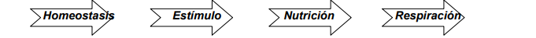

- Explica cómo se ven afectadas las plantas como consecuencia de cada una de las siguientes situaciones y representas cada una por medio de un dibujo.
- Tala de árboles b. Contaminación del aire c. Contaminación del agua.

Observa detalladamente la imagen, y con base en ella responde las siguientes preguntas.

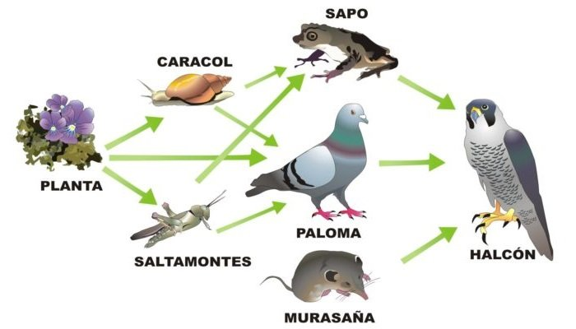

- Elabora en tu cuaderno un cuadro como el siguiente y complétalo.

Tipos de organismos | Nombre
Quimioautotrofos
Fotoautotrofos
Heterótrofos consumidores herbívoros
Heterótrofos consumidores carnívoros

- Describe como se relacionan los seres vivos representados en la imagen.
- En la imagen no aparecen los descomponedores (hongo y bacterias). En tu cuaderno, explica la función que realizan estos organismos y con quienes se relacionan.
- Completa el siguiente cuadro.

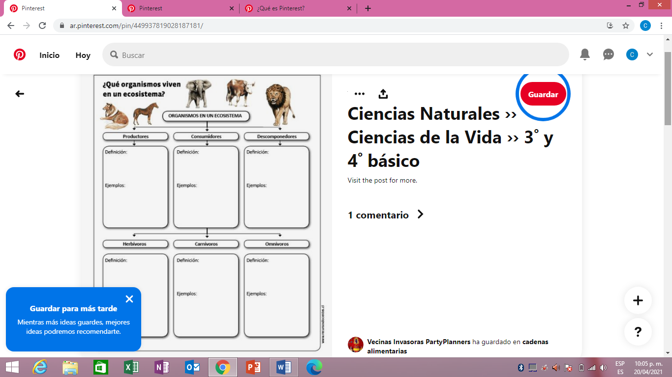

- En un párrafo corto responda la pregunta: ¿Qué pasaría en un ecosistema, si de un momento a otro, se eliminaran todos sus microorganismos que se encuentran en el suelo?
- Completa la siguiente imagen.

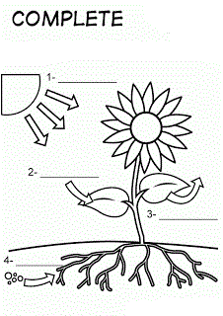
- Elabora una sopa de letras usando terminos relacionados con el tema, debes colocar 20 palabras para buscar.

ESTRATEGIA DE EVALUACION

¿CÓMO SÉ QUE APRENDÍ?

Continúa poniendo en práctica tus conocimientos en los ejercicios que se realizarán durante nuestros encuentros, los cuales serán programados en las clases virtuales de Zoom . Así, recuerda participar en estas. Y enviar las evidencias de tu trabajo al correo electrónico de tu docente.

AUTOEVALUACION.

¿QUÉ APRENDÍ?
Vas a reflexionar respecto a cómo te sentiste y que tanto aprendiste en el desarrollo de esta guía En tu cuaderno registra las conclusiones a las que llegaste.
¡DEBES SER MUY SINCERO!
¿QUÉ APRENDISTE? | ¿QUE RESULTO COMPLICADO | ¿CÓMO LO RESOLVISTE?

